**Universidade Tecnológica Federal do Paraná - Campus Dois Vizinhos**

**Especialização em Ciência de Dados**

**Projeto Integrador**

**Alexandre Hannisch**

**Bruno Faustino Amorim**

**Leonardo Garcia**

**Nicolas Soffi**

**Dois Vizinhos - PR**

**2021**

Precisamos retirar da base do auxílio emergencial, dados que relevantes através da sumarização onde vamos ter informações como nome do município, UF, pagamento bloqueado ou cancelado, valor devolvido, bolsa família, ano de disponibilização, mês de disponibilização, enquadramento, o valor total da parcela, e o número da parcela, assim não se faz necessário informações como código município ibge, nis beneficiário, cpf beneficiário, nome beneficiário, nis responsável, cpf responsável.

Abaixo temos a modelagem do diagrama Entidade-Relacionamento que foi construída no EERCASE.

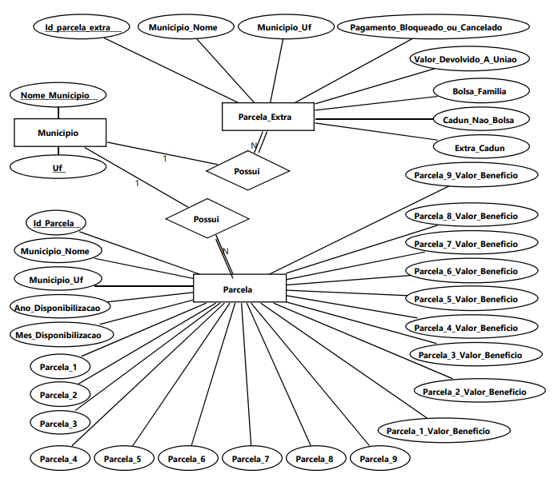

Na página seguinte vemos a figura do projeto lógico do banco de dados.

